RYS. NR 22
Szafa metalowa aktowa żaluzjowa
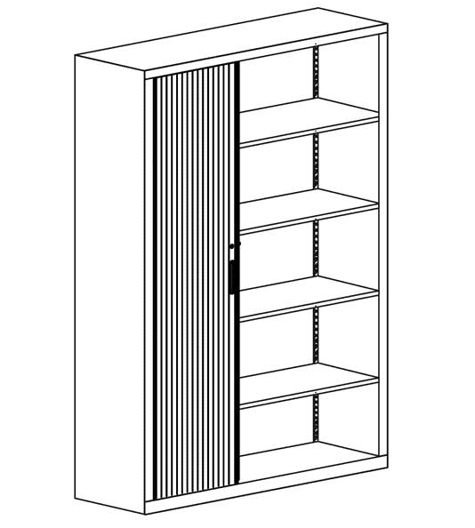
Wymiary:
Szerokość 120 cm
Głębokość około 42 cm
Wysokość około 200 cm

